OI: (додає редакція при опублікуванні)

УДК 519.816

ПОРІВНЯННЯ ПРОТОКОЛУ HTTP І ТЕХНОЛОГІЇ WEBSOCKET У СУЧАСНИХ ВЕБСИСТЕМАХ З УРАХУВАННЯМ ОБСЯГУ ДАНИХ, ШВИДКОДІЇ ТА КІБЕРБЕЗПЕКИ

Бондарчук В.О.(ORCID: 0000-0002-8342-3011),
Волинський національний університет імені Лесі Українки, Луцьк, Україна

Анотація. У статті проведено порівняльний аналіз протоколу HTTP і технології WebSocket як основних засобів мережевої взаємодії у сучасних інформаційних системах. Описано архітектурні особливості, принципи встановлення з’єднання та обмін даними між клієнтом і сервером. Оцінено швидкодію та ефективність передачі інформації залежно від обсягу трафіку і впливу витрат на продуктивність вебзастосунків. Розглянуто аспекти кібербезпеки HTTP і WebSocket, включаючи механізми шифрування, автентифікації та потенційні вектори атак, пов’язані з короткочасними і постійними з’єднаннями. Визначено доцільність використання кожної технології залежно від вимог до швидкості обміну, інтенсивності взаємодії та рівня захисту інформації. Результати можуть бути використані для проєктування й оптимізації веборієнтованих систем різного призначення.

Ключові слова: HTTP протокол, WebSocket, веборієнтовані системи, клієнт-серверна архітектура, передача даних, системи реального часу, мережеві протоколи, кібербезпека, захист інформації.

COMPARISON OF HTTP PROTOCOL AND WEBSOCKET TECHNOLOGY IN MODERN WEBSYSTEMS TAKING INTO ACCOUNT DATA VOLUME, SPEED AND CYBERSECURITY

Bondarchuk V.O. (ORCID: 0000-0002-8342-3011),
Lesya Ukrainka Volyn National University, Lutsk, Ukraine

Abstract. The article provides a comparative analysis of the HTTP protocol and WebSocket technology as the main means of network interaction in modern web-based information systems. The architectural features, principles of establishing a connection and data exchange between the client and the server are described. The speed and efficiency of information transfer are assessed depending on the volume of traffic and the impact of overhead on the performance of web applications. The cybersecurity aspects of HTTP and WebSocket are considered, including encryption mechanisms, authentication and potential attack vectors associated with short-term and permanent connections. The feasibility of using each technology is determined depending on the requirements for the speed of exchange, intensity of interaction and the level of information protection. The results can be used to design and optimize web-based systems for various purposes.

Keywords: HTTP protocol, WebSocket, web-oriented systems, client-server architecture, data transfer, real-time systems, network protocols, cybersecurity, information protection.

Вступ. Сучасні інформаційні технології сприяють переходу вебзастосунків від статичних систем до складних інтерактивних платформ, які працюють у реальному часі та обробляють великі обсяги даних. Це вимагає ефективної організації мережевої взаємодії між клієнтською і серверною частинами. Традиційно для цього використовується протокол HTTP, який залишається стандартом передачі даних в Інтернеті. Однак із зростанням вимог до швидкості обміну даними та зменшення затримок все ширше впроваджується технологія WebSocket, що забезпечує постійний двосторонній канал зв’язку. У цьому контексті важливим є детальне порівняння HTTP і WebSocket щодо продуктивності, ефективності використання мережевих ресурсів та кібербезпеки.
Актуальність. Актуальність цього дослідження зумовлена широким впровадженням вебтехнологій у фінансових системах, онлайн-моніторингу, ігрових сервісах, електронній комерції та промислових IoT-рішеннях. У цих середовищах особливо важливі затримка передачі даних, стабільність з’єднання та захист інформаційних потоків. Використання HTTP у сценаріях з частим оновленням даних може спричинити перевантаження мережі та серверів, тоді як WebSocket, хоча й ефективніший для роботи в реальному часі, створює нові виклики для кіберзахисту. Тому обґрунтований вибір протоколу взаємодії є ключовим при проєктуванні сучасних веборієнтованих систем.
Мета. Мета роботи — провести детальний аналіз і порівняння протоколу HTTP та технології WebSocket з урахуванням обсягу переданих даних, швидкості обміну інформацією та рівня кібербезпеки, а також визначити умови й сценарії, у яких використання кожного підходу є найбільш доцільним.
Методика. Дослідження зосереджене на аналізі архітектури протоколів HTTP і WebSocket, принципів встановлення та підтримки з’єднання, а також механізмів передачі даних між клієнтом і сервером. Швидкодія оцінювалася шляхом порівняння накладних витрат на ініціалізацію з’єднань, обробку заголовків і частоту обміну повідомленнями. Кібербезпека розглядалася з точки зору автентифікації, шифрування, керування сесіями та потенційних векторів атак, зокрема DoS, перехоплення трафіку й несанкціонованого доступу.
Результати роботи. Дослідження показало, що HTTP використовує модель «запит–відповідь», де кожна операція вимагає окремого запиту клієнта і відповіді сервера. Навіть із оптимізаціями, такими як HTTP/2 або кешування, кожен запит містить службові заголовки, що збільшує трафік. Цей підхід ефективний для систем з невеликим обсягом даних і асинхронною взаємодією, де оновлення не потребують негайної доставки. WebSocket після початкового HTTP-рукостискання встановлює постійне двостороннє з’єднання, що дозволяє серверу ініціювати передачу даних без додаткових запитів клієнта. Це знижує затримки та підвищує ефективність використання пропускної здатності мережі при великій кількості повідомлень.
WebSocket має переваги у системах з інтенсивним обміном даними, оскільки відсутність повторних заголовків зменшує накладні витрати. HTTP є більш передбачуваним і простим для масштабування у класичних вебсервісах. У сфері кібербезпеки HTTP має розвинену екосистему захисних механізмів, включаючи TLS, токенну і сесійну автентифікацію, а також широкий набір інструментів для контролю і фільтрації трафіку. WebSocket підтримує захищений канал WSS, але постійне з’єднання підвищує ризик виснаження ресурсів сервера і вимагає додаткових механізмів обмеження доступу, моніторингу та захисту від зловживань.
HTTP характеризується короткочасними з’єднаннями і чітким життєвим циклом запиту та відповіді, що спрощує керування безпекою. WebSocket передбачає тривале з’єднання з безперервним обміном повідомленнями, що підвищує вимоги до управління сесіями, балансування навантаження і захисту від мережевих атак.

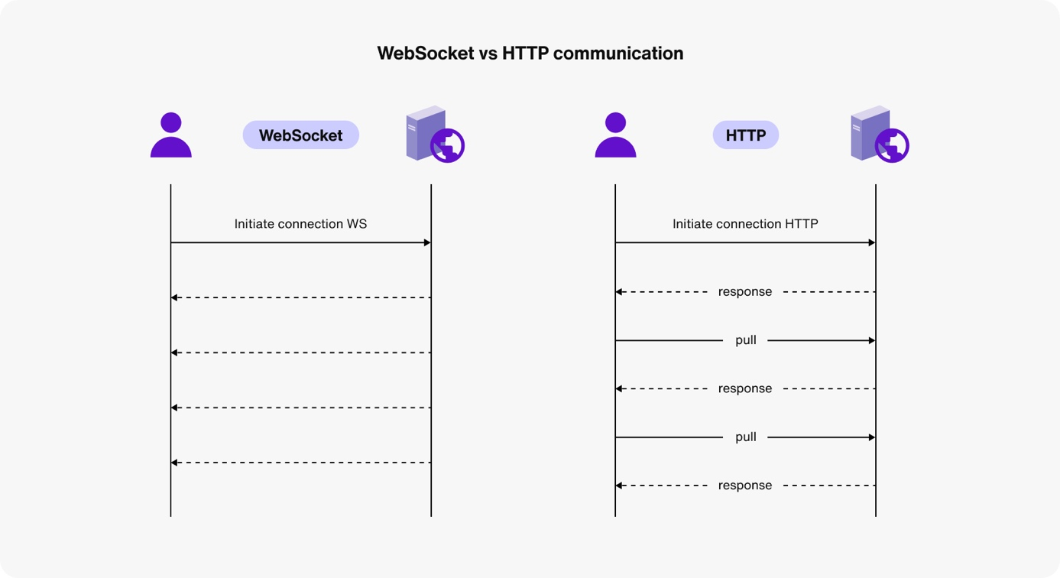

Рис.1 Порівняння WebSocket та HTTP протоколи

Порівняльна схема ілюструє основну різницю між протоколами: HTTP використовує дискретну модель з повторюваними запитами, а WebSocket забезпечує безперервний обмін повідомленнями.

Висновок. Дослідження показало, що HTTP доцільно використовувати в інформаційних системах із помірними вимогами до швидкодії та підвищеними вимогами до стандартних механізмів кіберзахисту. WebSocket ефективний для систем реального часу та високочастотного обміну даними, проте його впровадження вимагає ретельного проєктування безпеки та керування ресурсами. Вибір протоколу слід здійснювати на основі комплексного аналізу обсягу даних, вимог до швидкості та рівня кіберзахисту конкретного вебзастосунку.

Бібліографія
- What is Web Socket and how it is different from the HTTP. [Електронний ресурс]. GeeksforGeeks. Режим доступу до ресурсу: URL: https://www.geeksforgeeks.org/web-tech/what-is-web-socket-and-how-it-is-different-from-the-http/
- WebSockets vs HTTP. [Електронний ресурс]. Ably. Режим доступу до ресурсу: URL: https://ably.com/topic/websockets-vs-http
- WebSockets vs HTTP: Key differences explained. [Електронний ресурс]. Postman Blog. Режим доступу до ресурсу: URL: https://blog.postman.com/websockets-vs-http-key-differences-explained/
- WebSockets API Documentation. [Електронний ресурс]. Mozilla Developer Network. Режим доступу до ресурсу: URL: https://developer.mozilla.org/en-US/docs/Web/API/WebSockets_API
- HTTP long polling vs WebSockets. [Електронний ресурс]. Medium. Режим доступу до ресурсу: URL: http://medium.com/@dmosyan/http-long-polling-vs-websockets-dadab8f7f26f
- WebSocket vs HTTP: What you need to know. [Електронний ресурс]. Digital Samba Blog. Режим доступу до ресурсу: URL: https://www.digitalsamba.com/blog/websocket-vs-httpWebSocket vs HTTP protocol comparison. [Електронний ресурс]. WebSocket.org. Режим доступу до ресурсу: URL: https://websocket.org/comparisons/http/

References
- What is Web Socket and how it is different from the HTTP. [Electronic resource]. GeeksforGeeks. Resource access mode: URL: https://www.geeksforgeeks.org/web-tech/what-is-web-socket-and-how-it-is-different-from-the-http/
- WebSockets vs HTTP. [Electronic resource]. Ably. Resource access mode: URL: https://ably.com/topic/websockets-vs-http
- WebSockets vs HTTP: Key differences explained. [Electronic resource]. Postman Blog. Resource access mode: URL: https://blog.postman.com/websockets-vs-http-key-differences-explained/
- WebSockets API Documentation. [Electronic resource]. Mozilla Developer Network. Resource access mode: URL: https://developer.mozilla.org/en-US/docs/Web/API/WebSockets_API
- HTTP long polling vs WebSockets. [Electronic resource]. Medium. Resource access mode: URL: http://medium.com/@dmosyan/http-long-polling-vs-websockets-dadab8f7f26f
- WebSocket vs HTTP: What you need to know. [Electronic resource]. Digital Samba Blog. Resource access mode: URL: https://www.digitalsamba.com/blog/websocket-vs-httpWebSocket vs HTTP protocol comparison. [Electronic resource]. WebSocket.org. Resource access mode: URL: https://websocket.org/comparisons/http/

